Министерство науки и высшего образования Российской Федерации

Федеральное государственное бюджетное образовательное учреждение   
высшего образования

**Иркутский национальный исследовательский технический университет**

|  |
| --- |
| Институт информационных технологий и анализа данных |
| наименование института |

|  |
| --- |
| **Отчет** |
| по лабораторной работе №6 по дисциплине «Объектно-ориентированное программирование»  «Организация работы с БД» |
| наименование темы |

|  |  |  |  |  |  |  |
| --- | --- | --- | --- | --- | --- | --- |
| Выполнил студент |  | ИСТб-22-3 |  |  |  | Д.А.Корепанов |
|  |  | шифр |  | подпись |  | И.О. Фамилия |
| Проверил |  |  |  |  |  | В.А.Провоторов |
|  |  |  |  | подпись |  | И.О. Фамилия |
|  | | | |  | | |

Иркутск 2024 г.

Содержание

Постановка задачи 3

Описание базы данных 4

Проектирование графического интерфейса 7

Проектирование классов 12

Проектирование тестов 13

Листинг программы на Java 20

Заключение 20

Список литературы 21

# Постановка задачи

**Цель работы:** Применение объектно-ориентированного подхода к организации доступа к базе данных (БД).

**Задачи:**

1. Получение общего представления об объектном подходе к организации доступа к БД, выполнению запросов и обработке результатов.

2. Получение практического опыта организации работы с БД средствами платформы java.

**Содержание задания**

Для выполнения задания необходимо разработать java-приложение с графическим пользовательским интерфейсом позволяющее просматривать и редактировать информацию из базы данных. Работу предваряет организация и наполнение базы данных (БД) в соответствии с предметной областью из индивидуального задания.

Графический пользовательский интерфейс должен предоставлять возможности работы с записями основных таблиц БД. Состав используемых компонентов определяется самостоятельно, но для их размещения должны быть предусмотрены соответствующие планировщики раскладки компонентов в основных контейнерах.

Классы, реализующие графический пользовательский интерфейс, должны содержать только обращения к методам классов для выполнения заданий.

# Описание базы данных

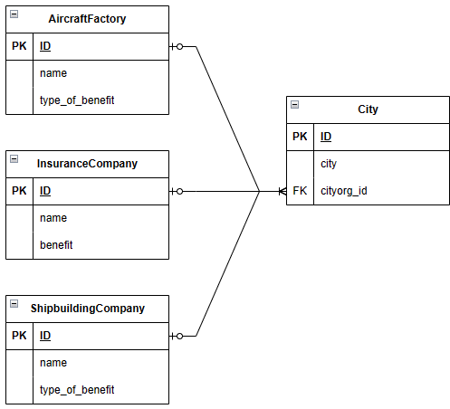

Рисунок 1 – Диаграмма классов БД физический уровень

Таблица 1 – Описание таблицы БД

|  |  |  |  |  |
| --- | --- | --- | --- | --- |
| Имя таблицы | Имя атрибута | Тип | Размер | Описание |
| aircraftfactory | id | INTEGER | 8 байт | Идентификатор авиазавода |
| name | TEXT | 256 байт | Название авиазавода |
| type_of_benefit | TEXT | 256 байт | Тип блага |
| insurancecompany | id | INTEGER | 8 байт | Идентификатор страховой компании |
| name | TEXT | 256 байт | Название страховой компании |
| benefit | TEXT | 256 байт | Тип блага |
| shipbuildcompany | id | INTEGER | 8 байт | Идентификатор судостроительной компании |
| name | TEXT | 256 байт | Название судостроительной компании |
| type_of_benefit | TEXT | 256 байт | Тип блага |
| city | id | INTEGER | 8 байт | Идентификатор города |
| name | TEXT | 256 байт | Название города |
| org_id | TEXT | 256 байт | Идентификатор организации |

**SQL-запросы к БД**

1. *Запрос на получение записей авиазавода из базы данных*

*SELECT * FROM aircraftfactory*

1. *Запрос на получение записей судостроительной компании из базы данных*

*SELECT * FROM insurancecompany*

1. *Запрос на получение записей страховой компании из базы данных*

*SELECT * FROM shipbuildcompany*

1. *Запрос на получение единичной записи авиазавода по id*

*SELECT * FROM aircraftfactory WHERE aircraftfactory.id =1*

1. *Запрос на получение единичной записи страховой компании по id*

*SELECT * FROM insurancecompany WHERE insurancecompany.id =1*

1. *Запрос на получение единичной записи судостроительной компании по id*

*SELECT * FROM shipbuildcompany WHERE shipbuildcompany.id =1*

1. *Запрос на удаление записи из таблицы аввиазавода*

*DELETE FROM aircraftfactory WHERE aircraftfactory.id =1*

1. *Запрос на удаление записи из таблицы страховой компании*

*DELETE FROM insurancecompany WHERE insurancecompany.id =1*

1. *Запрос на удаление записи из таблицы судостроительной компании*

*DELETE FROM shipbuildcompany WHERE shipbuildcompany.id =1*

1. *Запрос на удаление записи из таблицы городов*

*DELETE FROM flight WHERE city.id =1*

1. *Запрос на добавление записи в таблицу авиазаводов*

*INSERT INTO aircraftfactory ('id','name',* *'type_of_benefi't)*

*VALUES(1,” Авиазавод”,”Типблага”,”6”)*

1. *Запрос на добавление записи в таблицу страховых компаний*

*INSERT INTO insurancecompany ('id','name', 'type_of_benefit')*

*VALUES(1,”Страховая Компания”, ”Тип блага”)*

1. *Запрос на добавление записи в таблицу судостроительных компаний*

*INSERT INTO shipbuildcompany ('id','name',' type_of_benefit')*

*VALUES(1,”Судостроительная компания”, ”Тип блага”)*

1. *Запрос на добавление записи в таблицу городов*

*INSERT INTO city ('id','name', ' org_id ')*

*VALUES(1,”Город” ,1)*